# РОЛЬ СКАЗКИ В РАЗВИТИИ РЕЧИ ДОШКОЛЬНИКОВ

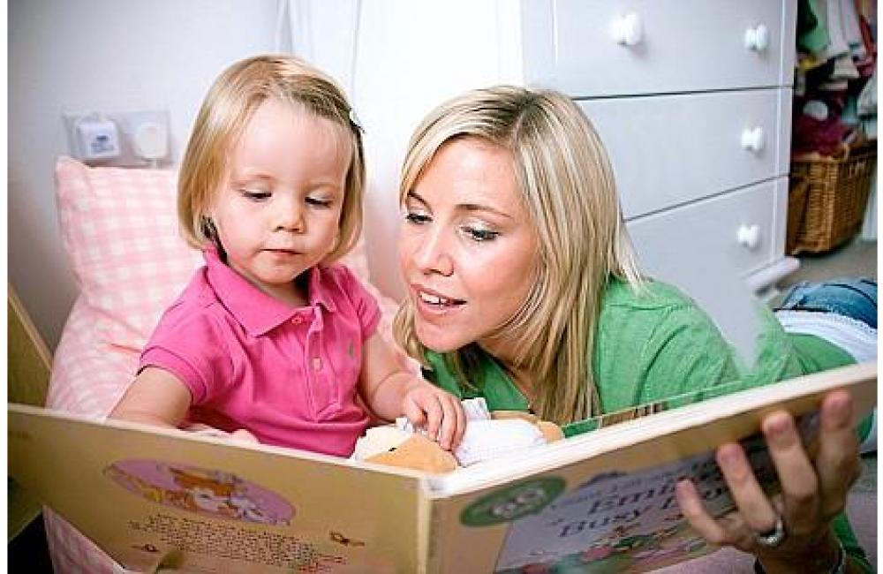

Исключительно важную роль в речевом и личностном развитии ребёнка играет детская литература. В русской и мировой литературе есть огромное количество прекрасных сказок и стихов для маленьких детей: народные сказки, сказки К.Чуковского, Пушкина, Ш.Перро, братьев Гримм и много-много других гениальных творений, составляющих золотой фонд литературы. Они позволяют приобщиться к мировой культуре, помогают в осмыслении себя и окружающего мира. Всё это могут и должны «взять», т.е. присвоить и освоить наши дети. Тем более для этого сегодня есть все условия. Полки книжных магазинов буквально ломятся от самых разных и красочно изданных книг для детей. То, что 20-30 лет назад родители с большим трудом доставали для своих детей, сейчас легко можно купить в ближайшем магазине. И, несмотря на это, наши дети стали меньше читать.

Педагогов и родителей уже давно беспокоит эта проблема. Дети, даже хорошо владеющие грамотой, не любят и не хотят читать книжки. Они предпочитают видеофильмы, телевизор или компьютер. Экранная культура всё больше вытесняет книгу, и этот процесс кажется необратимым. Во многом эту тенденцию формируют и поддерживают родители. Сегодня это так просто – включить кассету, или нажать кнопку телевизора, и малыш долго, с интересом смотрит на экран, не причиняя никакого беспокойства и получая новую информацию. С книжками всё гораздо сложнее. Здесь нужно тратить много времени, голоса, энергии, да к тому же это так скучно – помногу раз читать хорошо знакомые сказки и истории. И казалось бы – какая разница? Ведь во многих мультфильмах дети знакомятся примерно с теми же сюжетами и персонажами, только в более современном, «подвижном» и привлекательном варианте.

Но «разница» огромная. Читая книгу, вернее слушая литературный текст, дошкольник должен представлять происходящие события, включаться в них, связывать разные фрагменты произведения. Это требует работы мысли, сосредоточенности и воображения, а значит, развивает все эти замечательные способности. А на экране всё это даётся в готовом виде – ничего не нужно представлять и домысливать. Нужно просто смотреть и воспринимать уже готовый видеоряд. К тому же сами фильмы и передачи для детей часто не рассчитаны на детское восприятие дошкольников. Речь персонажей скудна, ограничена восклицаниями, имитацией шума, предложения фрагментарны и лишены связи. Часто, просидев больше часа перед телевизором, ребёнок не может сказать, про что был фильм, с чего всё началось и чем кончилось. Очевидно, что дошкольники не понимают, что они смотрят, и, конечно же, такие фильмы не побуждают собственную фантазию ребенка и его творческие способности.

Маленький ребёнок быстро привыкает к потреблению бессмысленной зрительной стимуляции. Он буквально прилипает к экрану, и не потому, что ему нравится передача, а потому что наблюдение за бессмысленным мельканием пятен заполняет жизненное пространство малыша и «отключает» от реальных практических занятий. Таким образом, тормозится его собственная инициатива и активность, столь необходимые для становления личности ребёнка.

Дошкольный возраст – это возраст сказки. Сказка будит воображение ребёнка, даёт образцы прекрасного и безобразного, доброго и злого. Через сказки дети начинают сочувствовать и сопереживать вымышленным героям, которые становятся знакомыми и близкими. Поэтому детям обязательно нужно читать сказки – как можно больше. Но выбор самой сказки и конкретной книжки зависят от возраста ребёнка.

При выборе конкретных книжек этих авторов важно обращать внимание не только на картинки, но и на качество текста (т.е. перевода). Дело в том, что многие известные детские сказки изложены совсем не детским языком. Они изобилуют причастными и деепричастными оборотами, взрослыми словами, слишком сложными синтаксическими конструкциями. Всё это затрудняет понимание, а значит, делает чтение скучным. Приходится по ходу чтения разъяснять непонятные слова или упрощать слишком взрослый текст. Во всех случаях сказки нужно читать медленно, хорошо артикулируя слова и максимально выразительно. И, конечно же, каждую сказку нужно читать не один, а несколько раз, пока ребёнок не усвоит её полностью. От многократного повторения сказка вовсе не надоедает дошкольнику, напротив, она становится всё более любимой и своей. Ребёнок снова и снова проживает и переживает уже знакомые события и не перестаёт волноваться за судьбу главных героев, бояться злодеев и радоваться счастливому концу. Время от времени можно возвращаться к уже прочитанному – это доставит ребёнку особое удовольствие.

Очень полезно проигрывать знакомые сказки. Такие игры помогают усвоить культурный смысл, заложенный в сказках, почувствовать себя героем, утвердить и лучше осознать своё «Я». Известно, что дошкольники, находящиеся под впечатлением какой-нибудь книжки, долгое время воображают себя её главным героем – требуют, чтобы его называли новым именем, сами говорят его словами и стараются во всем походить на него. В этом опять же можно видеть способ проживания и присвоения сказки, и в то же время способ формирования самосознания. Итак, в сказках главное – их понимание их смысла, проникновение в их содержание.